

**Облыс әкімдігінің 2014 жылғы 24 сәуірдегі № 122 "Дене шынықтыру және спорт саласындағы мемлекеттік көрсетілетін қызмет регламенттерін бекіту туралы" қаулысына толықтырулар енгізу туралы**

***Күшін жойған***

Ақтөбе облысының әкімдігінің 2014 жылғы 22 қыркүйектегі № 332 қаулысы. Ақтөбе облысының Әділет департаментінде 2014 жылғы 22 қазанда № 4042 болып тіркелді. Күші жойылды - Ақтөбе облысының әкімдігінің 2015 жылғы 22 маусымдағы № 214 қаулысымен

      Ескерту. Күші жойылды - Ақтөбе облысының әкімдігінің 22.06.2015 № 214 қаулысымен (қолданысқа енгізілу тәртібін 5 т. қараңыз).  
      Қазақстан Республикасының 2001 жылғы 23 қаңтардағы "Қазақстан Республикасындағы жергілікті мемлекеттік басқару және өзін-өзі басқару туралы" заңының 27-бабына, Қазақстан Республикасы Экономика және бюджеттік жоспарлау министрінің 2013 жылғы 14 тамыздағы № 249 "Мемлекеттік көрсетілетін қызметтердің стандарттары мен регламенттерін әзірлеу жөніндегі қағиданы бекіту туралы" бұйрығына сәйкес Ақтөбе облысының әкімдігі **ҚАУЛЫ ЕТЕДІ:**  
      1.
Облыс әкімдігінің 2014 жылғы 24 сәуірдегі № 122 "Дене шынықтыру және спорт саласындағы мемлекеттік көрсетілетін қызмет регламенттерін бекіту туралы" қаулысына (нормативтік құқықтық актілерінің мемлекеттік тізілімінде № 3906 тіркелген, 2014 жылғы 29 мамырда "Ақтөбе", "Актюбинский вестник" газеттерінде жарияланған) мынадай толықтырулар енгізілсін:  
      жоғарыда көрсетілген қаулымен бекітілген "Cпорт шеберiне кандидат, бірiншi спорттық разряд, біліктiлiгi жоғары және орта деңгейдегi бірiншi санатты жаттықтырушы, біліктiлiгi жоғары деңгейдегi бірiншi санатты нұсқаушы-спортшы, біліктiлiгi жоғары және орта деңгейдегi бірiншi санатты әдiскер, бірiншi санатты спорт төрешiсi cпорттық разрядтары мен санаттарын беру" мемлекеттік көрсетілетін қызмет регламентінде:   
      7-тармақта "қосымшасына" деген сөзді "1-" санымен толықтырылсын;  
      регламенттің қосымшасында "қосымша" деген сөзді "1-" санымен толықтырылсын;  
      осы қаулының 1-қосымшасына сәйкес 2-қосымшамен толықтырылсын;  
      мына мазмұндағы 8-тармақпен толықтырылсын: "8. Мемлекеттік қызмет көрсету үдерісінде рәсімдердің (әрекеттердің) ретін, көрсетілетін қызметті берушінің толық сипаттамасы құрылымдық бөлімшелерінің (қызметкерлерінің) өзара әрекеттерінің мемлекеттік қызмет көрсету үдерісінде ақпараттық жүйелерді қолдану тәртібінің сипаттамасы осы регламеттің 2-қосымшасына сәйкес мемлекеттік қызмет көрсетудің бизнес-үдерістерінің анықтамалығында көрсетіледі. Мемлекеттік қызмет көрсетудің бизнес-үдерістерінің анықтамалығы "электрондық үкімет" веб-порталында, көрсетілетін қызметті берушінің интернет-ресурсында орналастырылады.";  
      жоғарыда көрсетілген қаулымен бекітілген "Екiншi және үшiншi разрядтар, бірiншi, екiншi және үшiншi жасөспiрiмдік разрядтар, біліктiлiгi жоғарыжәне орта деңгейдегi екiншi санатты жаттықтырушы, біліктiлiгi жоғары деңгейдегi екiншi санатты нұсқаушы-спортшы, біліктiлiгi жоғары және орта деңгейдегi екiншi санатты әдiскер, спорт төрешiсi спорттық разрядтары мен санаттарын беру" мемлекеттік көрсетілетін қызмет регламентінде:  
      7-тармақта "қосымшасына" деген сөзді "1-" санымен толықтырылсын;  
      регламенттің қосымшасында "қосымша" деген сөзді "1-" санымен толықтырылсын;  
      осы қаулының 2-қосымшасына сәйкес 2-қосымшамен толықтырылсын;  
      мына мазмұндағы 8-тармақпен толықтырылсын: "8. Мемлекеттік қызмет көрсету үдерісінде рәсімдердің (әрекеттердің) ретін, көрсетілетін қызметті берушінің толық сипаттамасы құрылымдық бөлімшелерінің (қызметкерлерінің) өзара әрекеттерінің мемлекеттік қызмет көрсету үдерісінде ақпараттық жүйелерді қолдану тәртібінің сипаттамасы осы регламеттің 2-қосымшасына сәйкес мемлекеттік қызмет көрсетудің бизнес-үдерісінің анықтамалығында көрсетіледі. Мемлекеттік қызмет көрсетудің бизнес-үдерістерінің анықтамалығы "электрондық үкімет" веб-порталында, көрсетілетін қызметті берушінің интернет-ресурсында орналастырылады.";  
      2.
"Ақтөбе облысының дене шынықтыру және спорт басқармасы" мемлекеттік мекемесі осы қаулыны "Әділет" ақпараттық**-**құқықтық жүйесіне орналастыруды қамтамасыз етсін.  
      3.
Осы қаулы алғашқы ресми жарияланған күнінен бастап күнтізбелік он күн өткен соң қолданысқа енгізіледі.

|  |  |  |  |
| --- | --- | --- | --- |
| *Облыс әкімі* | | *А.Мұхамбетов* | |
|  | | Ақтөбе облысы әкімдігінің  2014 жылғы 22 қыркүйектегі  № 332 қаулысына  1 - қосымша | |
|  | | "Cпорт шеберiне кандидат,  бірiншi спорттық разряд,  біліктiлiгi жоғары және орта  деңгейдегi бірiншi санатты  жаттықтырушы, біліктiлiгi  жоғары деңгейдегi бірiншi  санатты нұсқаушы-спортшы,  біліктiлiгi жоғары және орта  деңгейдегi бірiншi санатты  әдiскер, бірiншi санатты спорт  төрешiсi" cпорттық разрядтары  мен санаттарын беру"  мемлекеттік көрсетілетін  қызмет регламентіне  2 - қосымша | |

**Мемлекеттік қызмет көрсетудің бизнес – үдерістерінің анықтамасы**

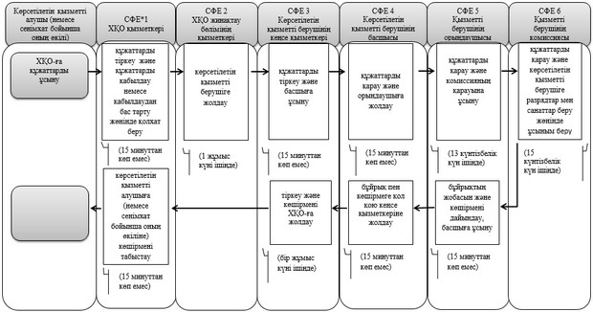

|  |  |
| --- | --- |
|  | Ақтөбе облысы әкімдігінің  2014 жылғы 22 қыркүйектегі  № 332 қаулысына  2- қосымша |
|  | "Екiншi және үшiншi разрядтар,  бірiншi, екiншi және үшiншi  жасөспiрiмдік разрядтар,  біліктiлiгi жоғары және орта  деңгейдегi екiншi санатты  жаттықтырушы, біліктiлiгi  жоғары деңгейдегi екiншi  санатты нұсқаушы-спортшы,  біліктiлiгi жоғары және орта  деңгейдегi екiншi санатты  әдiскер, спорт төрешiсi  спорттық разрядтары мен  санаттарын беру"  мемлекеттік көрсетілетін  қызмет регламентіне  2 - қосымша |

**Мемлекеттік қызмет көрсетудің бизнес – үдерістерінің анықтамасы**

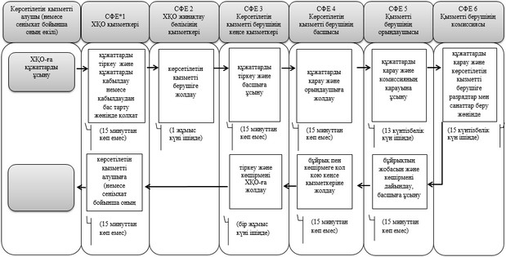

© 2012. Қазақстан Республикасы Әділет министрлігінің «Қазақстан Республикасының Заңнама және құқықтық ақпарат институты» ШЖҚ РМК